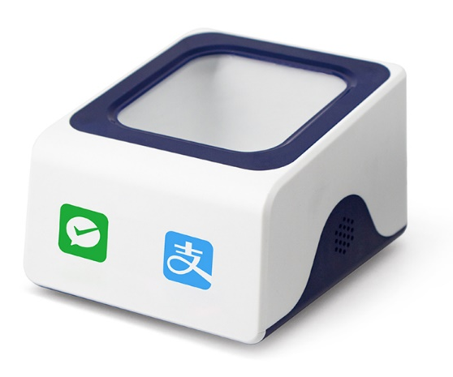 |  |  | R49语音支付盒子
简介：
R49是我司出品的一款高性能二维条码固定平台扫描器。拥有快速解码和高精度识读能力，可识别一维条形码，又可以识别二维码，支持语音播报，更能满足当下使用的手机支付扫描，手机设备、电脑屏幕等。多功能扫描，扫描速度快，识读性能强大，准确性高。
基本参数：
项目 | 参数 |  | 项目 | 参数
光 源 | 白光LED，可扫描设置开启或关闭 |  | 支持接口 | USB
扫描模式 | CMOS |  | 线缆长度 | 1.3m
工作电压 | DC5V |  | 扫描方式 | 自动
操作环境 | 0~50℃ |  | 工作电流 | 200mA
操作湿度 | 5~85% |  | 存储环境 | -20~60℃
外型尺寸 | 112mm×69mm×98mm |  | 存储湿度 | 5~85%
提示方式 | 蜂鸣器，可扫描设置开启或关闭 |  | 重 量 | 189g左右
支持条码 | Code39 Code128 Codabar Code93 EAN13 i25 GS1 Databar QRcode
设置码：
恢复出厂设置 |  | 自感应读码 |  |  | 连续读码输出
补光灯常亮 |  | 补光灯关闭 |  |  | 开启声音
关闭声音 |  | 识读语音打开 |  |  | 识读语音关闭

